108學年度聯絡簿

(各班導師運用聯絡簿與家長溝通)

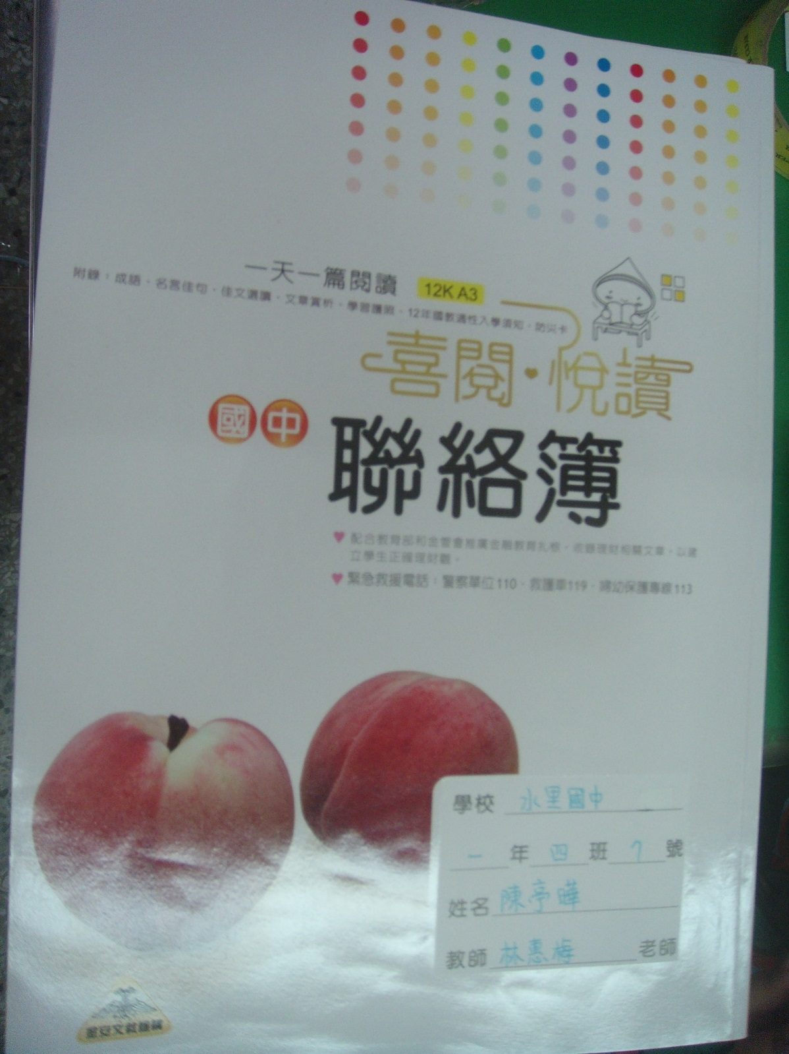

108學年度聯絡簿

(各班導師運用聯絡簿與家長溝通)

